E代升级通讯锁车协议
TBOX部分

更改历史
版本 | 更改描述 | 软件版本号 | 显示版本号 | 更改日期 | 更改人
V1.0 | 初稿 | / | / | 2018.08.21 | 苑国茂
V1.1 | - 明确锁车优先级  - 取消TBOX自身GPS天线异常锁车  - 删除防拆锁车与TBOX无关部分 | / | / | 2018.10.25 | 苑国茂
V1.2 | - 增加与平台失去连接锁车方案  - 增加显示器鉴别TBOX方案  - 广播软件版本号 | 22-16-0A-19-05-29-01-01 | 34-22-0A-25-05-41-01-01 | 2019.05.29 | 苑国茂

附件
- GPS监控终端RH26-62A050000A0示意状态：

1、设备外观示意图
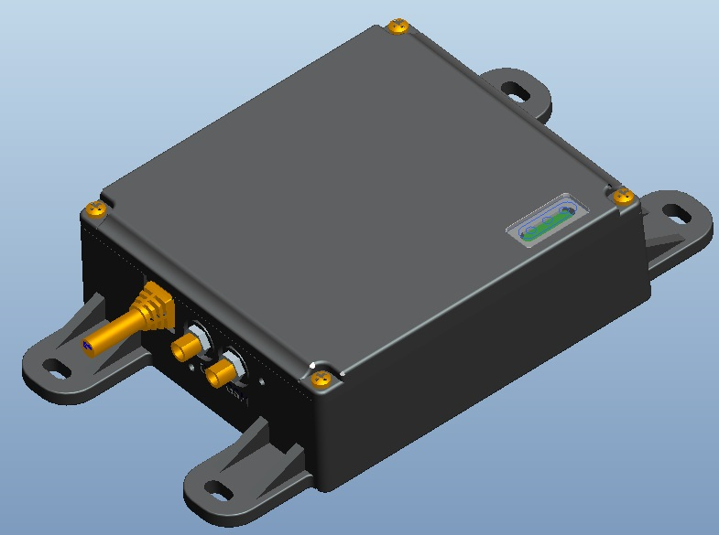

2、设备尺寸示意图
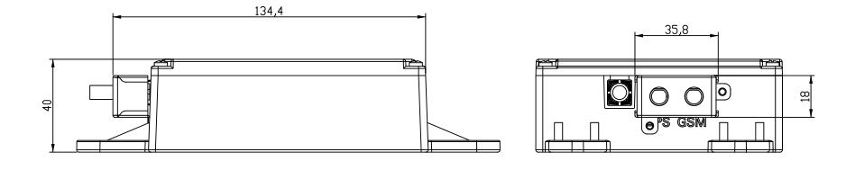

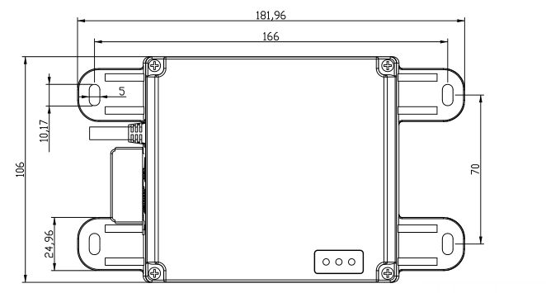
一、基本功能
- 位置监控：车台根据服务中心设置的时间间隔定时上传车辆当前的位置信息，从而提供各种服务。
- 实时查询：可通过监控中心查询车辆当前所处的位置信息和状态数据，设备将该数据即刻上报返回中心。
- 工况数据采集：实时采集获取车辆当前的工作状态数据，并回传至中心服务器，可进行数据回放、统计和曲线绘制等功能，极大方便对车辆工作情况的了解。
- 休眠状态：当ACC OFF时TBOX终端在五分钟后进入休眠状态，关闭CAN通信模块、定位模块，达到降低功耗的目的（功耗≤8mA）。TBOX唤醒周期为1次/6h，唤醒后卫星重新定位，并发送即时位置信息，发送完成后立刻进入休眠状态，如卫星在2分钟内不能及时定位，发送上次位置信息，并反馈平台不定位并进入休眠状态。
二、基本参数
GPS监控终端RH26-62A050000A0基本参数
1.电源电压适应性：9～36V；
2.最大工作电流：<300mA；
3.静态工作电流：<60mA；
4.省电工作电流：<15mA;
5.SIM卡工作电压：1.8V/3V；
6.频率宽度：GSM850/EGSM900DCS1800/PCS1900；
7.短信息：支持MT、MO、CB和PDU共4种信息传输模式；
8.频率：1575.42MHz；
9.C/A code：1.023MHz；
10.Channel：20；
11.定位精度：(1).位置精度：10米；(2).速度精度：0.05/秒；(3).时间精度：0.5微妙；
12.定位时间：(1).测试条件：开阔地带，静态状态；(2).重新捕获：平均0.1秒；(3).热启动：<3秒；(4).温启动：<30秒；(5).冷启动：<100秒；
13.动态条件：(1).高度：最高60000英尺；(2).速度：最大1000节；(3).加速度：最大4g；(4).瞬间位移：20米/秒；
14.灵敏度：(1).捕获灵敏度:-158dbm;(2).跟踪灵敏度：-160dbm；(3).冷启动灵敏度：-147dbm；
15.工作温度范围：-30℃～80℃；
16.储存温度范围：-40℃～80℃；
17.工作湿度：30%～70%；
18.储存湿度：20%～90%；
19.大气压：86Kpa～106Kpa；
20.备用电池容量：850mAh，工作不小于6小时；
21.GPS外形尺寸：182x106x40;
22.LED状态指示灯闪灯机制：
前提：设备工作正常时，可通过红黄绿三个LED灯的显示闪烁状态来判断设备的基本工作情况.
LED指示灯 | 指示灯状态 | GPS状态
红灯 | 常灭 | GPS未定位
红灯 | 间隔2秒持续闪烁 | GPS已定位
红灯 | 常亮 | GPS天线异常（天线短路或者开路等）
红灯 | 间隔0.1秒连续闪烁7次 | 产生报警
黄灯 | 常灭 | GSM没有信号(信号差或者网络注册失败等)
黄灯 | 间隔2秒持续闪烁 | GSM已注册，信号正常
黄灯 | 常亮 | 没有检测到SIM卡（SIM卡未插入或者接触故障等）
黄灯 | 间隔0.1秒连续闪烁7次 | 收到普通短信
绿灯 | 常灭 | 网络参数无效或者未配置，车台没有登录中心
绿灯 | 间隔2秒持续闪烁 | 已成功登陆中心服务器
绿灯 | 常亮 | 尝试登陆中心服务器失败（网络故障等）
绿灯 | 间隔0.1秒连续闪烁7次 | 发送普通短信
说明：除以上说明外，设备不会出现其它闪灯情况，省电模式下也会维持以上模式，复位时也不会闪灯。

三、硬件接口及相关图纸尺寸
GPS监控终端RH26-62A050000A0硬件接口定义：
1．接插件序号以接插件上标识为准。序号标识处在出线端
2．连接件：DT06-12S（内配一个W8S锁片，12个1062-16-0122插片）

序号 | 颜色 | 定义 | 接插件标志
1 | 绿 | ACC输入 | 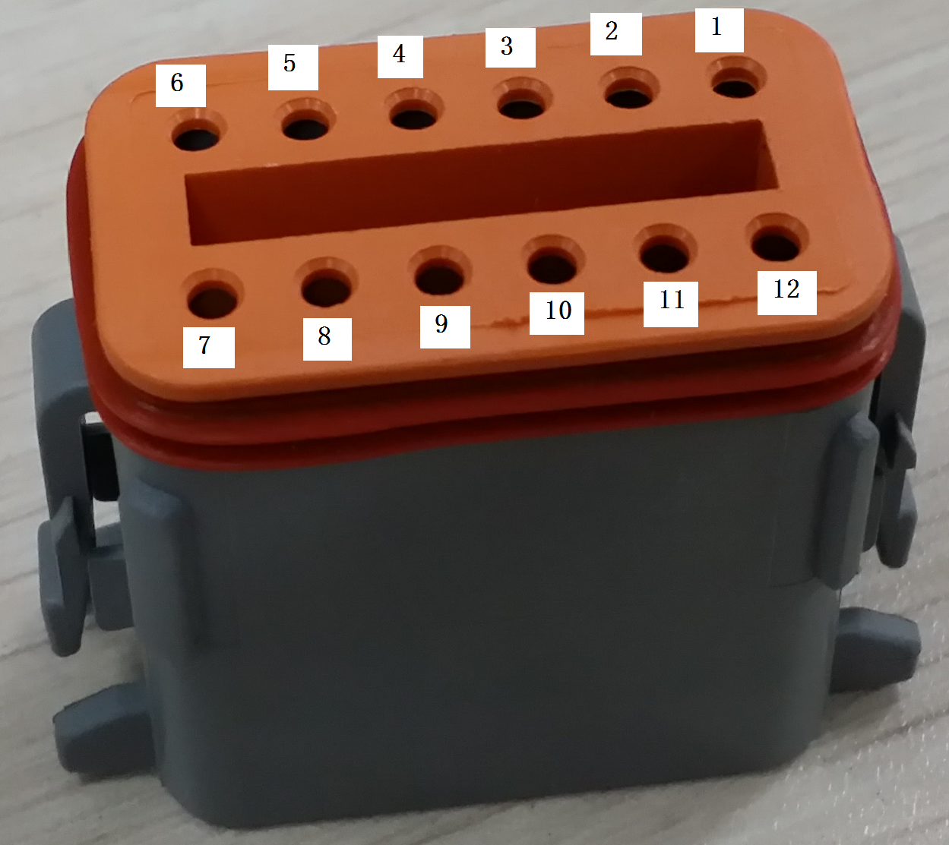  DT06-12S
2 | 紫 | 预留
3 | 红 | 电瓶正极B+
4 | 黑 | 电瓶负极B-
5 | 黄 | CAN-H高
6 | 白 | CAN-L低
7 | 蓝 | 预留
8 | 棕 | 外部地
9 | 粉 | 预留
10 | 橙 | 预留
11 | 灰 | 预留
12 | 红白 | 预留

四、其他特殊要求
1、标识：粘贴或打刻型号、图号、设备编号、ID号、供应商代号、日期等。
TBOX监控终端需要在相应位置粘贴或打刻型号、图号、设备编号、ID号、供应商代号、日期等信息，图号标识参照标准Q-LWZ B408-2009 零部件标识2009。
2、硬件相关线束要求： CAN通信线（CANH、CANL）与TBOX电源线均需要相对隔离，且与TBOX监控终端的外壳隔离，加隔离电源，避免TBOX电源地通过其他线束或通信线与甲方车体外围电路的地线接通，TBOX 内CAN通信线间电阻120欧取消。
3、后附GPS监控终端总体外形的图纸，该图纸仅反映终端外形及安装尺寸，其他细节尺寸以实物状态为准。
4、ACC信号电路板内部需要做信号过滤处理，防止干扰信号进入影响GPS终端正常工作。
5、外部地与电源地需要进行隔离处理。
五、锁车方案
1、一级锁车（降功率，降档位）：
TBOX接收平台一级锁车指令，通过CAN总线发CAN数据给控制器，控制器立即将发动机转速与功率下降至一档，显示器显示“一级锁车”。
2、二级锁车（预约锁启动）：
TBOX接收平台二级锁车指令，通过CAN总线发CAN数据给控制器，控制器立即将发动机转速与功率下降至一档，并预约下次锁启动，显示器显示“二级锁车,下次无法启动，请将车辆移至安全区域”。次启动时应无法启动，并显示“二级锁车”。
3、原一号继电器与二号继电器已取消使用，锁车不再通过继电器控制。
4、TBOX的默认状态为监控打开，当TBOX监控平台发出关闭命令时，TBOX将此命令发给控制器， TBOX接收到控制器正确的应答后，TBOX及控制器保存该状态，TBOX停止发送此命令。当TBOX监控平台发出开启命令时，TBOX将此命令发给控制器，TBOX接收到控制器正确的应答后，TBOX及控制器保存该状态，TBOX停止发送此命令。
5、锁车优先级：TBOX为监控打开状态时，二级锁车优先级高于一级锁车；TBOX为监控关闭状态时，TBOX锁车功能取消，控制器不再对TBOX锁车命令进行应答。
6、监控平台发送给TBOX锁车及解锁指令时，TBOX按照通讯协议给控制器发送相应指令， TBOX没有接受到控制器正确应答前TBOX一直发送锁车或解锁指令，当接收到控制器正确应答时，TBOX停止发送锁车或解锁指令，控制器和TBOX都对锁车状态进行记忆；锁车状态下，TBOX未收到解锁指令前，ACC每次重新上电时再次按通信协议要求一直发送，收到正确的应答后停止。

7、防拆锁车
(1)心跳防拆
TBOX检测电源ACC有电（24V系统中ACC检测电压大于18V），立刻按表一（No.1~No.2）发送CAN数据给控制器和显示器。
(2)与平台失去连接锁车方案
①已知TBOX与平台每45s进行一次心跳验证，2小时内，出现一次连续完成3次心跳验证的情况，则认为与平台连接正常；
②如2小时内，未出现过一次连续完成3次心跳验证的情况，则认为与平台失去连接，TBOX将生成的故障码（表一 0xF30 Error Code）发送给显示器；
③如恢复与平台连接（即出现连续完成3次心跳验证），则TBOX将故障清除；
④故障未恢复前，终端应保存已累计的故障时间，断开电源不清零。
⑤TBOX与平台失去连接生成故障码（表一 0xF30 Error Code）的状态下，每次上电不广播自身的锁车状态。
⑥每次重新上电广播锁车状态都要发送命令ID501（参照通讯协议），如无应答则一直发送。
(3)显示器鉴别TBOX
①TBOX接收到请求设备编号指令（表二 0x119），则TBOX需应答设备编号（表一 0xF50）；
②TBOX接收到平台下发的更换设备指令，则TBOX将更换设备指令（表一 0xF40）发给显示器，显示器应答后（表二 0x120）停止发送；

表一 显示器和控制器接收数据列表
No. | Send | Define | ID | Cycle | Byte | Bit | Data Range | Resolution | Offset
1 | TBOX | Heart_beat | 0x00000F30 | 100ms | 0 | 0-7 | 66/AA | - | -
2 | TBOX | Antenna_Status | 0x00000F30 | 100ms | 1 | 0-7 | 0：Normal  1：Abnormal
3 | TBOX | Error Code | 0x00000F30 | 100ms | 2 | 0-7 | 0：无故障  1：与平台失去连接
4 | TBOX | 信号强弱 | 0x00000F20 | 2000 ms | 0 | 0-7 | 0：无信号  1：信号弱  2：信号较弱  3：信号较强  4：信号强
5 | TBOX | GPS卫星颗数 | 0x00000F20 | 2000 ms | 1 | 0-7 | 0-100
6 | TBOX | 北斗卫星颗数 | 0x00000F20 | 2000 ms | 2 | 0-7 | 0-100
7 | TBOX | 更换设备指令 | 0x00000F40 | On Request | 0-2 | 0-7 | 05
 |  |  |  |  |  |  | 00
 |  |  |  |  |  |  | 05
8 | TBOX | 设备编号 | 0x00000F50 | On Request | 0-2 | 0-7 | 用于应答显示器请求设备编号的指令
9 | TBOX | 软件版本号 | 0x00000F99 | 2000ms | 0-1 | 0-7 | 供应商编号后四位:22 16
 |  |  |  |  | 2 | 0-7 | 0A：挖掘机设备  0B：装载机设备
 |  |  |  |  | 3 | 0-7 | 年
 |  |  |  |  | 4 | 0-7 | 月
 |  |  |  |  | 5 | 0-7 | 日
 |  |  |  |  | 6 | 0-7 | 主版本号:01
 |  |  |  |  | 7 | 0-7 | 子版本号:01
备注：雅迅供应商编号为B02216，则0-1位填写 22 16；此设备为挖掘机设备，则2位为0A；年月日则对应为19 05 17；主版本号当前填写01；子版本号当前填写01；日期仅跟随主版本号变动而变动，不跟随子版本号变动；大改动主版本号变动（如方案升级），小改动子版本号变动（如某数据错误）。
注：F99最后发送的版本号请修改为 22 16 0A 19 05 29 01 01

表二 显示器-TBOX通讯
No. | Send | Define | ID | Cycle | Byte | Bit | Data Range | Resolution | Offset
1 | 显示器 | 请求设备编号 | 0x00000119 | 1000ms | 0 | 0-7 | 1：Valid | - | -
 |  |  |  |  | 1 | 0-7 | 1：Valid | - | -
 |  |  |  |  | 2 | 0-7 | 9：Valid | - | -
2 | 显示器 | 更换设备指令应答 | 0x00000119 | 1000ms | 3 | 0-7 | 0：Invalid  1：Valid
 |  |  |  |  | 4 | 0-7 | 0：Invalid  1：Valid
 |  |  |  |  | 5 | 0-7 | 0：Invalid  1：Valid

六、通信协议
CAN通信协议：
- 控制器、TBOX、显示器采用CAN2.0B通信接口，报文格式2.0B扩展29Bit，CAN总线波特率为250Kbps，TBox、控制器不带内置终端电阻。
- TBOX数据回传至平台频率：整车ACC ON时，1次/1min；整车ACC OFF时，1次/6h。
- 锁车及解锁通信协议：
3.1 TBOX-控制器通讯
表三 TBOX---控制器通讯
No. | Send | Define | ID | Cycle | Byte | Bit | Data Range | Resolution | Offset
1 | TBOX | 锁车及解锁（TBOX到  控制器） | 0x00000501 | / | 0 | 0-7 | 0:Fixed value | - | -
2 | TBOX | 锁车及解锁（TBOX到  控制器） | 0x00000501 | / | 1 | 0-7 | 6：unlock  3: 1lock or 2lock
3 | TBOX | 锁车及解锁（TBOX到  控制器） | 0x00000501 | / | 2 | 0-7 | 0:unlock  1:1lock  2:2lock
4 | TBOX | 监控模式（TBOX到控制器） | 0x00000502 | / | 0 | 0-7 | 1:OFF  2:ON
5 | TBOX | 监控模式（TBOX到控制器） | 0x00000502 | / | 1 | 0-7 | 4:OFF  6:ON
6 | TBOX | 监控模式（TBOX到控制器） | 0x00000502 | / | 2 | 0-7 | 1:OFF  2:ON

备注：（1）TBOX发送锁车命令时，在接收到控制器应答信号之前一直发送，发送周期为1000ms。
（2）TBOX监控处于关闭状态时，TBOX锁车功能取消，控制器不再对TBOX锁车命令进行应答。控制器不再执行锁车命令，锁机状态固定为不锁机状态；
（3）TBOX监控处于打开状态时，当满足TBOX锁车或解锁条件时执行相应的TBOX锁车或解锁功能。
3.2 控制器-TBOX通讯
表四 控制器-TBOX通讯
No. | Send | Define | ID | Cycle | Byte | Bit | Data Range | Resolution | Offset
1 | controller | 锁车及解锁应答（控制器到TBOX） | 0x00000504 | / | 0 | 0-7 | 1:Fixed value | - | -
2 | controller | 锁车及解锁应答（控制器到TBOX） | 0x00000504 | / | 1 | 0-7 | 8:unlock  5: 1lock or 2lock
3 | controller | 锁车及解锁应答（控制器到TBOX） | 0x00000504 | / | 2 | 0-7 | 0:unlock  1:1lock  2:2lock
4 | controller | 监控模式应答（控制器到TBOX） | 0x00000503 | / | 0 | 0-7 | 1:OFF  2:ON
5 | controller | 监控模式应答（控制器到TBOX） | 0x00000503 | / | 1 | 0-7 | 2:OFF  3:ON
6 | controller | 监控模式应答（控制器到TBOX） | 0x00000503 | / | 2 | 0-7 | 3:OFF  5:ON
备注：（1）控制器接收到锁车解锁命令后，发送应答信号。此命令在作为应答信号只发送一次；
（2）当控制器无应答时TBOX每隔1000ms发送一次关闭或开启命令；
（3）控制器应答TBOX监控打开/关闭状态时，控制器保存TBOX监控状态。

4、控制器与显示器/TBOX通讯协议

No. | Data  definition | ID | Cycle | Byte | Bit |  | Data Range | Resolution | Offset
整车部分：
1 | 电源电压 | 0x200 | 1000 | 0-1 | 0-7 | 0～32 |  | 0.1V/bit | 0
2 | 冷却水温 | 0x200 | 1000 | 2-3 | 0-7 | 0～130 |  | 1℃/bit | 0
3 | 发动机实际转速 | 0x200 | 1000 | 4-5 | 0-7 | 0～2200 |  | 1rpm/bit | 0
4 | 发动机目标转速 | 0x200 | 1000 | 6-7 | 0-7 | 0～2200rpm |  | 1rpm/bit | 0
5 | 发动机实际扭矩 | 0x201 | 200 | 0-1 | 0-7 | -125~+125 |  | 1%/bit | -125
6 | 工作档位 | 0x201 | 200 | 2-3 | 0-7 | 1－10 |  | 1/bit | -
7 | 旋钮电压 | 0x201 | 200 | 4-5 | 0-7 | 0～5V |  | 0.01v/bit | 0
8 | 燃油温度 | 0x202 | 1000 | 0-1 | 0-7 | -40-210 |  | 1℃/bit | -40
9 | 供油泵入口压力 | 0x202 | 1000 | 2-3 | 0-7 | -100-300 |  | 4kPa/bit | -100
10 | 机油压力 | 0x202 | 1000 | 4-5 | 0-7 | 0-1000 |  | 4kPa/bit | 0
11 | 大气压力 | 0x202 | 1000 | 6-7 | 0-7 | 0-125 |  | 0.5kPa/bit | 0
12 | 增压压力 | 0x203 | 1000 | 0-1 | 0-7 | 0-500 |  | 2kPa/bit | 0
13 | 增压温度 | 0x203 | 1000 | 2-3 | 0-7 | -40-210 |  | 1℃/bit | -40
14 | 进气温度 | 0x203 | 1000 | 4-5 | 0-7 | -40-210 |  | 1℃/bit | -40
15 | 燃油位 | 0x203 | 1000 | 6-7 | 0-7 | 0～100 |  | 1%/bit | 0
16 | 共轨压力 | 0x204 | 1000 | 0-1 | 0-7 | 0-251(MPa) |  | 1/256 MPa | 0
17 | 共轨压差 | 0x204 | 1000 | 2-3 | 0-7 | -125-125(MPa) |  | 1MPa | -125
18 | 目标燃油喷射量 | 0x204 | 1000 | 4-5 | 0-7 | 0-500（mm3/st） |  | 1/128 mm3/st | 0
19 | 燃油喷射量控制程度 | 0x204 | 1000 | 6-7 | 0-7 | 0-100% |  | 0.4% | 0
20 | 工作时间反馈 | 0x111 | 1000 | 0-1 | 0-7 | 0-65535 |  | 1hour/bit | 0
21 | 锁机状态 | 0x225 | 1000 | 2 | 0-7 | 0-3 |  | 0：不锁机  1：一级锁机  2：二级锁机 | -
22 | 主控制器故障代码 | 0x225 | 1000 | 3 | 0-7 | 0-99 |  | 故障代码显示 | -
23 | 预热信号 | 0x225 | 1000 | 4 | 0 | 0-1 |  | 1：ON；  0：OFF | -
24 | 熄火延时输出信号 | 0x225 | 1000 | 4 | 1 | 0-1 |  | 1：ON；  0：OFF | -
25 | 主继电器电压 | 0x225 | 1000 | 5-6 | 0-7 | 0-3212.75(V) |  | 0.05V | 0
26 | 发动机停止开关 | 0x225 | 1000 | 7 | 0 | 0-1 |  | 1：ON；  0：OFF | -
27 | 启动电机切断继电器信号 | 0x226 | 1000 | 0 | 0 | 1：ON；  0：OFF |  | - | -
28 | IGN钥匙开关 | 0x226 | 1000 | 0 | 2 | 0:OFF；  1:ON |  | - | -
29 | 清除内存开关 | 0x226 | 1000 | 0 | 3 | 0:OFF；  1:ON |  | - | -
30 | DIAG开关 | 0x226 | 1000 | 0 | 4 | 0:OFF；  1:ON |  | - | -
31 | 启动电机开关 | 0x226 | 1000 | 0 | 5 | 0:OFF；  1:ON |  | - | -
32 | 工作模式反馈 | 0x226 | 1000 | 1 | 0-7 | 0-4 |  | 0：S,1:H,2:L,  4:B | -
33 | 行走速度反馈 | 0x226 | 1000 | 2 | 0-7 | 0-1 |  | 0：低速  1：高速 | -
34 | 自动怠速模式反馈 | 0x226 | 1000 | 3 | 0-7 | 0-1 |  | 0：自动怠速1：取消怠速 | -
35 | 燃油流量 | 0x226 | 1000 | 4-5 | 0-7 | 0-3212.75（L/h） |  | 0.05 L/h | 0
36 | 指示发动机转速 | 0x226 | 1000 | 6-7 | 0-7 | 0-8031.875 |  | 0.125rpm | 0
37 | 燃油使用量 | 0x227 | 1000 | 0-3 | 0-7 | 0-2105540607.5（L） |  | 0.5L | 0
38 | 燃油累积使用量 | 0x227 | 1000 | 4-7 | 0-7 | 0-2105540607.5（L） |  | 0.5L | 0
39 | 现行故障代码 | 0x228 | 1000 | 0-1 | 0-15 | 0-65535 |  | SPN | -
 |  |  |  | 2-3 | 0-7 | 0-65535 |  | FMI | -
 |  |  |  | 4-5 | 0-7 | 0-64255 |  | SPN
 |  |  |  | 6-7 | 0-7 | 0-64255 |  | FMI
41 | 液压油温 | 0x300 | 1000 | 0-1 | 0-7 | -40～130 |  | 1℃/bit | -40
42 | 前泵主压力 | 0x300 | 1000 | 2-3 | 0-7 | 0～400 |  | 1bar/bit | 0
43 | 后泵主压力 | 0x300 | 1000 | 4-5 | 0-7 | 0～400 |  | 1bar/bit | 0
44 | 斗杆伸出先导 | 0x300 | 1000 | 6-7 | 0-7 | 0～50 |  | 1bar/bit | 0
45 | 斗杆缩回先导 | 0x301 | 1000 | 0-1 | 0-7 | 0～50 |  | 1bar/bit | 0
46 | 回转先导 | 0x301 | 1000 | 2-3 | 0-7 | 0～50 |  | 1bar/bit | 0
47 | 行走L先导 | 0x301 | 1000 | 4-5 | 0-7 | 0～50 |  | 1bar/bit | 0
48 | 行走R先导 | 0x301 | 1000 | 6-7 | 0-7 | 0～50 |  | 1bar/bit | 0
49 | 动臂上升先导 | 0x302 | 1000 | 0-1 | 0-7 | 0～50 |  | 1bar/bit | 0
50 | 动臂下降先导 | 0x302 | 1000 | 2-3 | 0-7 | 0～50 |  | 1bar/bit | 0
51 | 铲斗伸出 | 0x302 | 1000 | 4-5 | 0-7 | 0～50 |  | 1bar/bit | 0
52 | 铲斗缩回 | 0x302 | 1000 | 6-7 | 0-7 | 0～50 |  | 1bar/bit | 0
53 | 前泵比例电磁阀 | 0x303 | 1000 | 0-1 | 0-7 | 0-1000 |  | 1mA/bit | 0
54 | 后泵比例电磁阀 | 0x303 | 1000 | 2-3 | 0-7 | 0-1000 |  | 1mA/bit | 0
55 | 铲斗合流比例电磁阀 | 0x303 | 1000 | 4-5 | 0-7 | 0-1000 |  | 1mA/bit | 0
56 | 动臂相对回转比例电磁阀 | 0x303 | 1000 | 6-7 | 0-7 | 0-1000 |  | 1mA/bit | 0
57 | 动臂优先1比例电磁阀 | 0x304 | 1000 | 0-1 | 0-7 | 0-1000 |  | 1mA/bit | 0
58 | 动臂优先2比例电磁阀 | 0x304 | 1000 | 2-3 | 0-7 | 0-1000 |  | 1mA/bit | 0
59 | 双速电磁阀 | 0x305 | 1000 | 0 | 0 | 0-1 |  | 1：ON；  0：OFF | -
60 | 增力电磁阀 | 0x305 | 1000 | 0 | 1 | 0-1 |  | 1：ON；  0：OFF | -
71 | 破碎锤流量控制器当前值 | 0x305 | 1000 | 2-3 | 0-7 | 0-10【Rank】 |  | 1【Rank】 | 0
72 | 功率调整当前值 | 0x305 | 1000 | 4-5 | 0-7 | 40-120 |  | 1%/bit | 0
报警部分：
1 | 充电报警 | 0x400 | 1000 | 0 | 0-1 |  | 0-1 | 00：正常；  01：报警 | -
2 | 空滤堵塞报警 | 0x400 | 1000 | 0 | 2-3 |  | 0-1 | 00：OFF；  01：Step1；  11：Step2 | -
3 | 水位低报警 | 0x400 | 1000 | 0 | 4-5 |  | 0-1 | 00：正常；  01：报警 | -
4 | 电源电压低报警 | 0x400 | 1000 | 0 | 6-7 |  | 0-1 | 00：正常；  01：报警 | -
5 | 油水分离报警 | 0x400 | 1000 | 1 | 0-1 |  | 0-1 | 00：正常；  01：报警 | -
6 | 进气温度增压温度温差报警 | 0x400 | 1000 | 1 | 2-3 |  | 0-1 | 00：正常；  01：报警 | -
7 | 进气温度报警 | 0x400 | 1000 | 1 | 4-5 |  | 0-1 | 00：正常；  01：报警 | -
8 | 燃油滤阻塞报警 | 0x400 | 1000 | 1 | 6-7 |  | 0-1 | 00：正常；  01：报警 | -
9 | 机油压力低报警 | 0x400 | 1000 | 2 | 0-1 |  | 0-1 | 00：正常；  01：报警 | -
10 | 增压温度上升报警 | 0x400 | 1000 | 2 | 2-3 |  | 0-1 | 00：正常；  01：报警 | -
11 | 燃油温度上升报警 | 0x400 | 1000 | 2 | 4-5 |  | 0-1 | 00：正常；  01：报警 | -
12 | 水温上升报警 | 0x400 | 1000 | 2 | 6-7 |  | 0-1 | 0：正常；  1：报警 | -
13 | 超速报警 | 0x400 | 1000 | 3 | 0-1 |  | 0-1 | 00：正常；  01：报警 | -
14 | 水温高报警 | 0x400 | 1000 | 3 | 2-3 |  | 0-1 | 00：正常；  01：报警 | -
15 | 燃油位报警 | 0x400 | 1000 | 3 | 6-7 |  | 0-1 | 00：正常；  01：报警 | -
16 | 安全带未系 | 0x400 | 1000 | 4 | 0-1 |  | 0-1 | 00：正常；  01：报警

七、网络信号及卫星信息检测
TBOX检测电源ACC有电，立即按照表一（No.3~No.5）发送CAN数据给整车控制器/显示器，显示器新增页面进行显示。

八、产品设计依据标准
GB/T 18214.1-2000 全球导航卫星系统(GNSS)第一部分：全球定位系统(GPS)接收设备性能标准、测试方法和要求的测试结果；
GB/T 18314-2001 全球定位系统(GPS)测量规范；
GB/T 19391-2003 全球定位系统(GPS)术语及定义；
GB/T 20512-2006 GPS接收机导航定位数据输出格式；
GB/T 15540-2006 陆地移动通信设备电磁兼容技术要求和测量方法；
GB 15842-1995 移动通信设备安全要求和试验方法；
GB/T 15868-1995 全球海上遇险与安全系统(GMDSS)船用无线电设备和上海导航设备通用要求、测试方法和要求的测试结果(idt IEC 945:1994)；
GB 4208-2008 外壳防护等级（IP代码）；
GB 4943-2001 信息技术设备的安全；
GB 9254-2008 信息技术设备的无线电骚扰限值和测量方法；
GB 9969-2008 工业产品使用说明书 总则；
GB 12663-2001 防盗报警控制器通用技术条件；
GB/T 14013-1992 移动通信设备运输包装；
GB/T 17626.2-2006 电磁兼容 试验和测量技术 静电放电抗扰度试验；
GB/T 17626.3-2006 电磁兼容 试验和测量技术 射频电磁场辐射抗扰度试验；
GB/T 19392-2003 汽车GPS导航系统通用规范；
GB 19484.1-2004 800MHzCDMA 数字蜂窝移动通信系统电磁兼容要求和测量方法 第一部分移动台及辅助设备；
YD 1032-2000 900/1800MHzTDMA数字蜂窝移动通信系统电磁兼容性限值和测量方法 第一部分移动台及辅助设备；
GA/T 553-2005 车辆反劫防盗联网报警系统通用技术要求；
SJ/T 11305-2005 卫星定位车辆信息服务系统车载设备与服务中心信息交换协议；
QC/T 413-2002 汽车电器设备基本技术条件
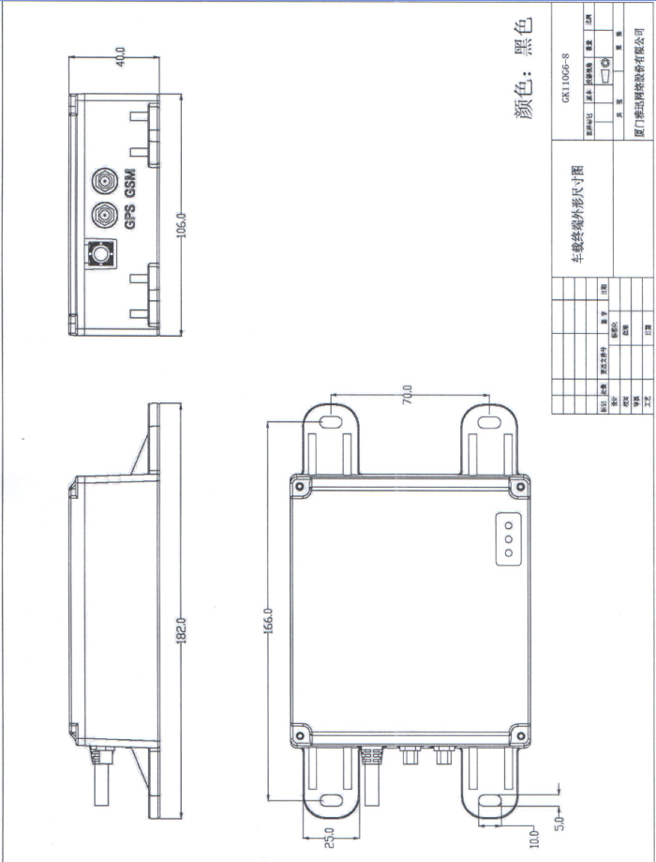

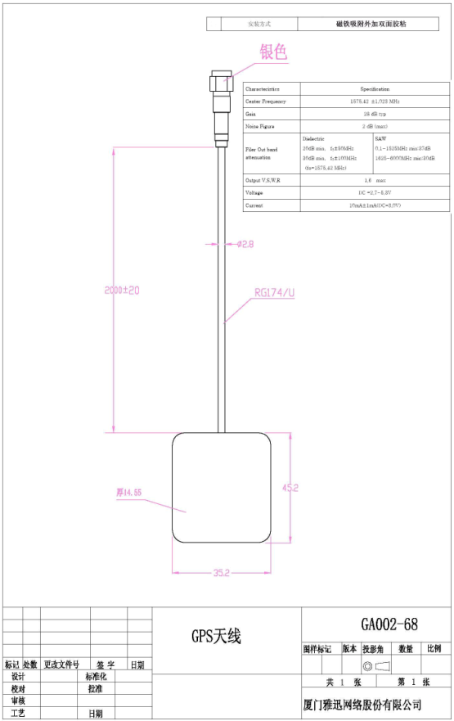
备注：天线已协调由2M更改为1M，天线更新完成后，此图需更新。
